第 4 週 講義 — Bài giảng tuần 4
蛋白質的三維結構 Cấu trúc protein
這堂課,你要做到三件事(Ba mục tiêu)
1. 說出四個結構層級的差別。 Nói được khác biệt của 4 bậc cấu trúc.
2. 分辨 α螺旋 和 β摺板。 Phân biệt xoắn α và gấp nếp β.
3. 解釋什麼是變性。 Giải thích sự biến tính là gì.
一、先接上週
上週的兩個東西,今天全部用上:
胜肽鍵是平面的 | → 主鏈只能在特定角度轉 → 所以只做得出 α螺旋 和 β摺板
非極性側鏈疏水 | → 被水擠進蛋白質內部 → 這就是三級結構的成因
換句話說:上週講「零件」,這週講「零件怎麼變成機器」。
二、先看詞 (Từ vựng trước)
中文 | 拼音 | Tiếng Việt | English | 一句話
一級結構 | yī jí jié gòu | Cấu trúc bậc một | Primary | 胺基酸的順序
二級結構 | èr jí jié gòu | Cấu trúc bậc hai | Secondary | α螺旋、β摺板
三級結構 | sān jí jié gòu | Cấu trúc bậc ba | Tertiary | 一條鏈的立體形狀
四級結構 | sì jí jié gòu | Cấu trúc bậc bốn | Quaternary | 很多條鏈組起來
α螺旋 | α luó xuán | Xoắn alpha | Alpha helix | 像彈簧
β摺板 | β zhé bǎn | Gấp nếp beta | Beta sheet | 像摺紙
摺疊 | zhé dié | Sự cuộn gập | Folding | 變成正確形狀
變性 | biàn xìng | Sự biến tính | Denaturation | 形狀壞掉
次單元 | cì dān yuán | Tiểu đơn vị | Subunit | 四級結構裡的一條鏈
伴護蛋白 | bàn hù dàn bái | Chaperone | Chaperone | 幫忙摺疊的蛋白質
纖維狀蛋白 | xiān wéi zhuàng dàn bái | Protein dạng sợi | Fibrous | 長條的,結構用
球狀蛋白 | qiú zhuàng dàn bái | Protein dạng cầu | Globular | 圓的,做事用
膠原蛋白 | jiāo yuán dàn bái | Collagen | Collagen | 皮膚、骨頭
越南語小提醒 (Lưu ý tiếng Việt)
• 「摺疊」的越南語是 sự cuộn gập,語序不能顛倒成 gấp cuộn。
• β摺板 越南語有幾種寫法:gấp nếp beta(維基)、phiến gấp nếp β、cấu trúc gấp nếp β(醫科教材)。本課用 gấp nếp beta。
• cấu trúc bậc một/hai/ba/bốn —— 越南語用序數,中文用「一二三四級」。對照著記就好。
三、四個層級
蛋白質的結構分四層。像蓋房子:先有磚,才有牆,才有房間,才有大樓。
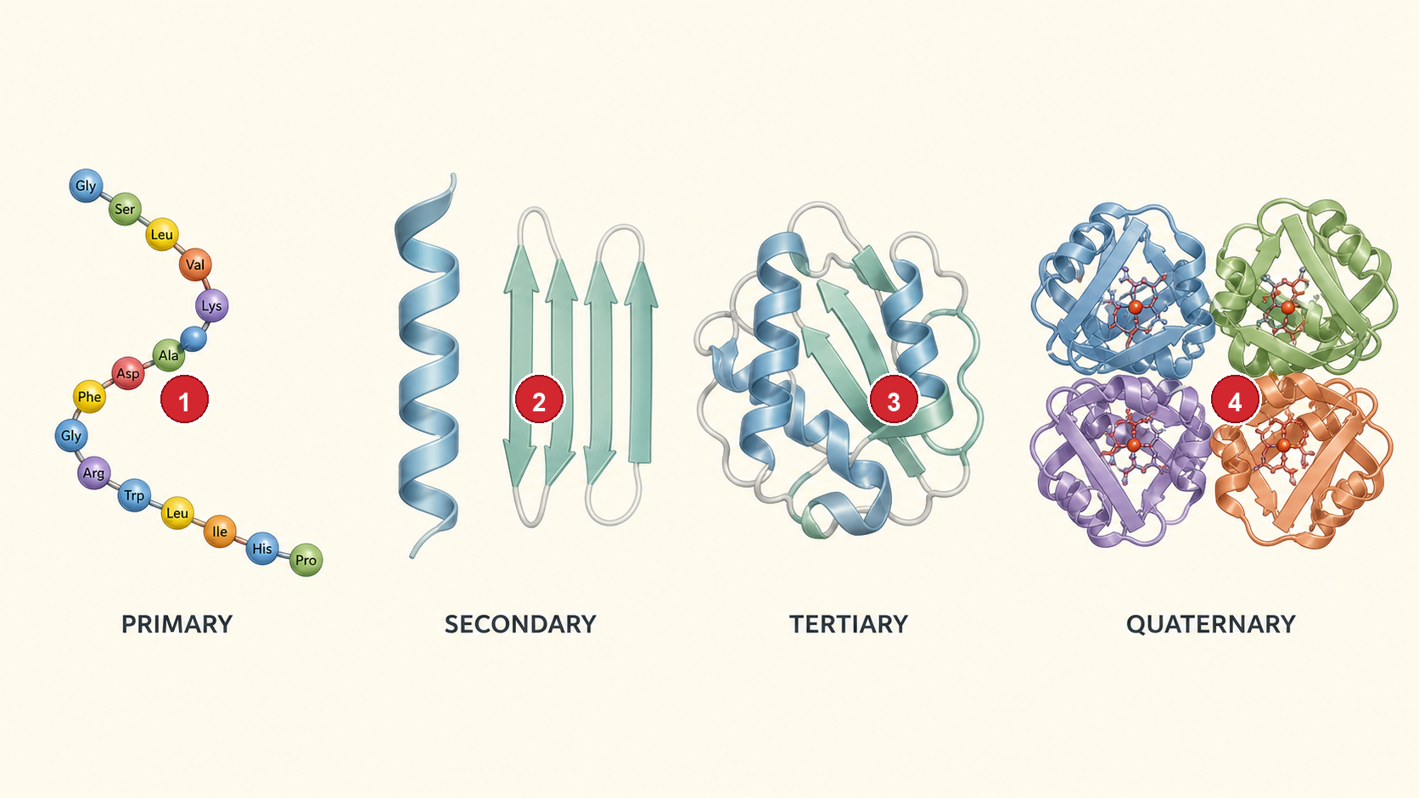
蛋白質四個結構層級 4 bậc cấu trúc protein
層級 | 是什麼 | 例子 | 靠什麼維持
一級 Bậc 1 | 胺基酸的順序 | Gly-Ala-Val-... | 靠胜肽鍵(共價)
二級 Bậc 2 | 局部的規則形狀 | α螺旋、β摺板 | 靠主鏈氫鍵
三級 Bậc 3 | 一條鏈的完整立體形狀 | 球狀 | 靠疏水作用、雙硫鍵
四級 Bậc 4 | 很多條鏈組合起來 | 血紅素(4 條) | 靠鏈與鏈之間的作用
最常見的錯 (Lỗi thường gặp nhất)
一條鏈摺疊完 = 三級結構。不是四級。
四級結構一定要「很多條鏈」。只有一條鏈的蛋白質,就沒有四級結構。
Cấu trúc bậc 4 phải có NHIỀU chuỗi. Một chuỗi gấp xong = bậc 3.
肌紅素:1 條鏈 → 只到三級。血紅素:4 條鏈 → 有四級。下週會比較這兩個。

四、二級結構:α螺旋與β摺板
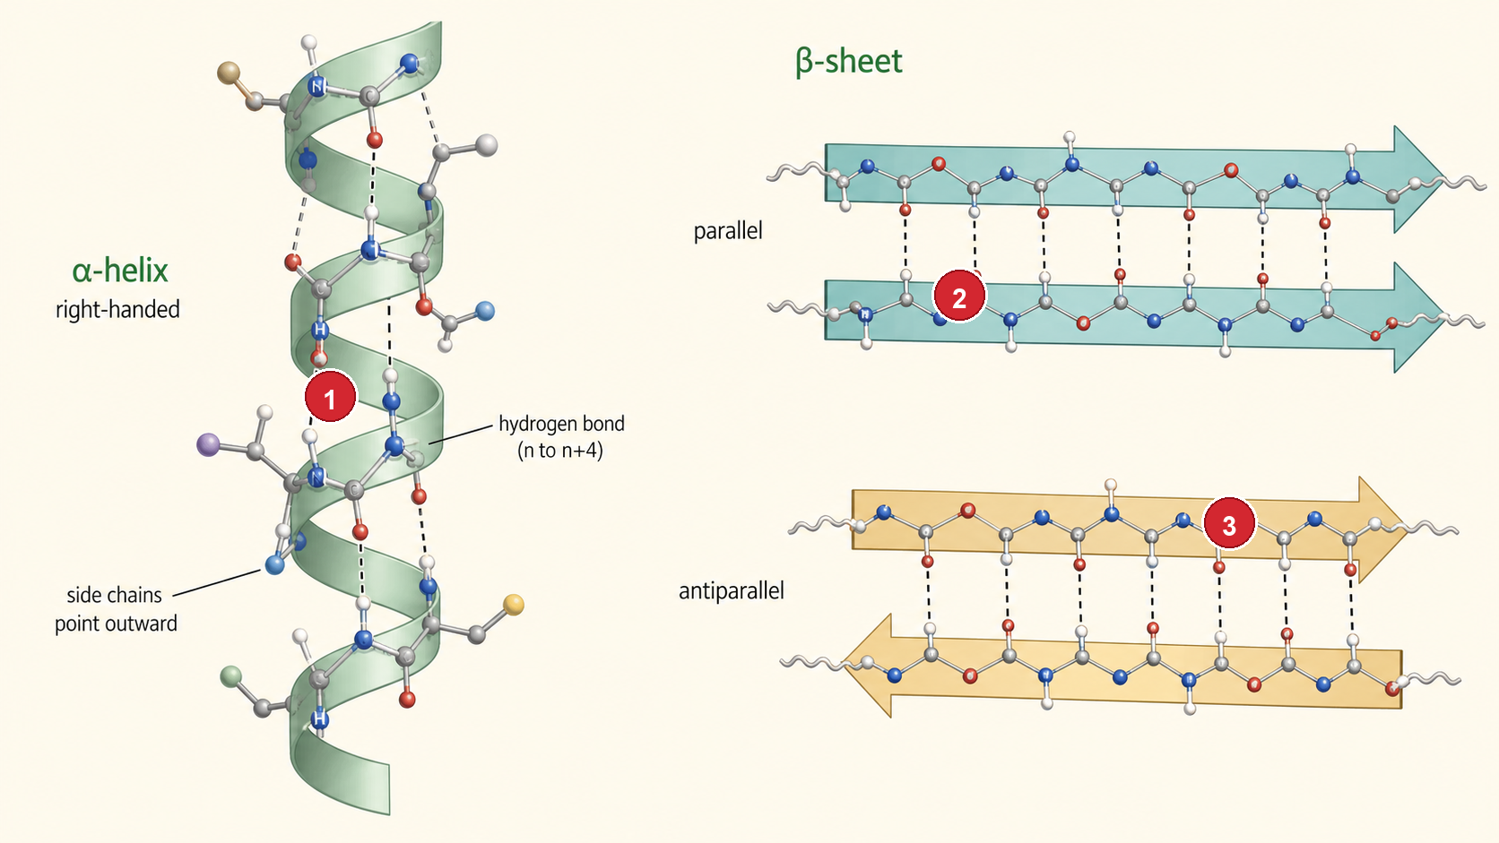
α螺旋與β摺板 Xoắn α và gấp nếp β
 | α螺旋 Xoắn α | β摺板 Gấp nếp β
形狀 | 像彈簧、像樓梯 | 像摺紙、像百褶裙
氫鍵在哪 | 同一條鏈裡(第 n 與 n+4) | 股與股之間
側鏈朝哪 | 朝外 | 上下交替
例子 | 角蛋白(頭髮) | 絲蛋白(蠶絲)
兩個都靠主鏈氫鍵,不是側鏈 (Cả hai đều nhờ liên kết hydrogen của mạch chính)
二級結構跟側鏈是什麼沒關係 —— 它只靠主鏈上的 C=O 和 N—H 形成氫鍵。
所以任何胺基酸序列理論上都能形成 α螺旋。
側鏈要等到三級結構才出場。這個分工要記住。
五、三級結構:疏水核心
一條鏈摺疊成一個球。為什麼會摺成那個形狀?
因為水。非極性側鏈被水擠到裡面,極性側鏈留在外面碰水。
Vì nước. Mạch bên không phân cực bị đẩy vào trong, mạch bên phân cực ở ngoài.
蛋白質內部 | 非極性側鏈。疏水核心(lõi kỵ nước)。
蛋白質表面 | 極性、帶電側鏈。碰水。
額外的釘子 | 雙硫鍵(上週的 Cys)把它釘牢。
這是第 2 週疏水效應的第三次出現。第 10 週的細胞膜還會再用一次。
六、變性 (Sự biến tính)
形狀壞掉 = 功能沒了。 Hình dạng hỏng = mất chức năng.
最好的例子:煎蛋。
生蛋白是透明的液體。加熱之後變白色固體,而且回不去了。那就是變性。
什麼會造成變性 | 做了什麼 | 例子
加熱 | 打斷弱作用力 | 煎蛋、發燒
極端 pH | 改變側鏈電荷 | 胃酸消化蛋白質
尿素、有機溶劑 | 破壞疏水核心 | 實驗室常用
重點:一級結構沒壞 (Điểm chính: cấu trúc bậc 1 không hỏng)
變性打斷的是弱作用力(氫鍵、疏水作用)。
胜肽鍵是共價鍵,沒有斷 —— 所以胺基酸的順序還在。
壞掉的是二、三、四級。一級還在。
這也是為什麼有些蛋白質變性後可以復性(回復原狀)—— 序列還在,資訊就還在。
七、課堂練習 (Bài tập trên lớp)
1. 配對 Nối:把左邊和右邊連起來
一級結構 | 二級結構 | 三級結構 | 四級結構
血紅素的 4 條鏈 | α螺旋 | 胺基酸順序 | 疏水核心
2. 對或錯 Đúng hay sai:
- ( ) 一條多肽鏈摺疊完成後,就有四級結構。
- ( ) α螺旋靠側鏈的氫鍵維持。
- ( ) 煎蛋時,蛋白質的胜肽鍵被打斷了。
- ( ) 非極性側鏈通常在蛋白質內部。
3. 想一想 Suy nghĩ:
為什麼發高燒很危險?(提示:酵素是蛋白質)
八、下週 (Tuần sau)
- 主題:蛋白質功能 —— 肌紅素與血紅素 Chức năng protein
- 課前:看詞彙表第 5 週(15 個詞)。
- 小測:下週前 10 分鐘,考今天的詞,5 題。
- 提示:下週正好比較「1 條鏈」和「4 條鏈」的蛋白質 —— 今天的三級 vs 四級。
圖為原創繪製。內容參考 Lehninger 生物化學原理 第7版中譯本 第4章(p.144–185)。

